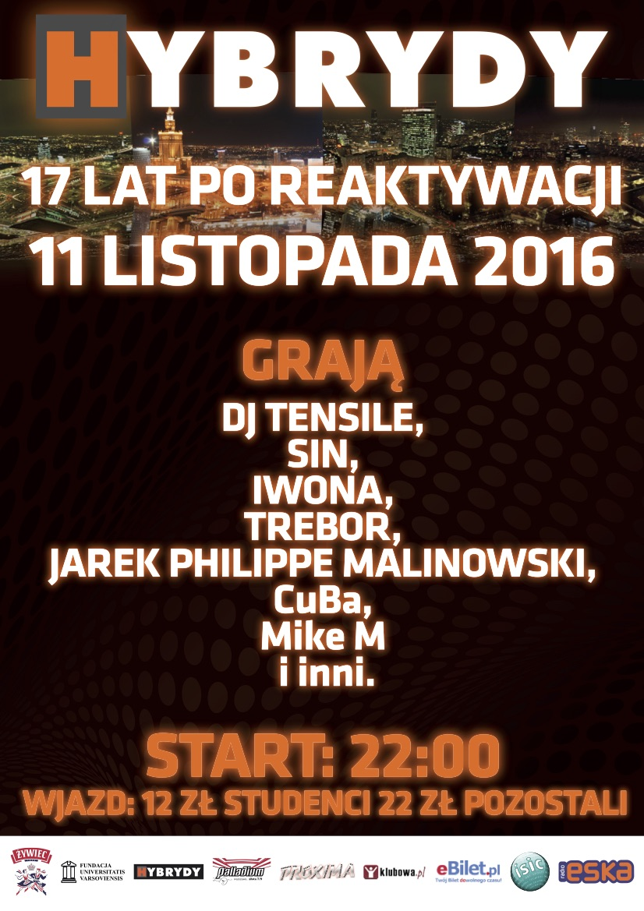

IMPREZA W HYBRYDACH – 17 LAT PO REAKTYWACJI!!!

FUNDACJA UNIVERSITATIS VERSOVIENSIS zaprasza wszystkich HYBRYDZIARZY na integracyjną imprezę klubową. Spotkajmy się, aby wspólnie świętować SIEDEMNASTKĘ nowych HYBRYD!

Zagrają najlepsi DJ-e – dawni i obecni rezydenci HYBRYD.
DJ-e zaserwują dla Was najlepszy house, R&B, funk, hip-hop, acid jazz, pop i inne klubowe brzmienia, przy których bawiliśmy się przez ostatnie 17 lat.

SWOJE SETY ZAGRAJĄ:
DJ TENSILE, SIN, IWONA, TREBOR, JAREK PHILIPPE MALINOWSKI, CuBa, Mike M
i inni.

BAWIMY SIĘ na dwóch dancefloorach.

Prześlijcie tę wiadomość wszystkim HYBRYDZIARZOM – dawnym i obecnym bywalcom, współpracownikom i pracownikom klubu. Dzwońcie do przyjaciół i znajomych, piszcie do nich maile, zapraszajcie na FB, bo okazja jest przednia!

Pierwsze 200 osób, które dołączy do wydarzenia na FB – wejście gratis!
Honorujemy wszystkie karty klubowe.

Do zobaczenia 11 listopada w HYBRYDACH.
Startujemy o 22.00, kończymy nad ranem.

Bilety w cenie 12 zł studencki i 20 zł normalny.

